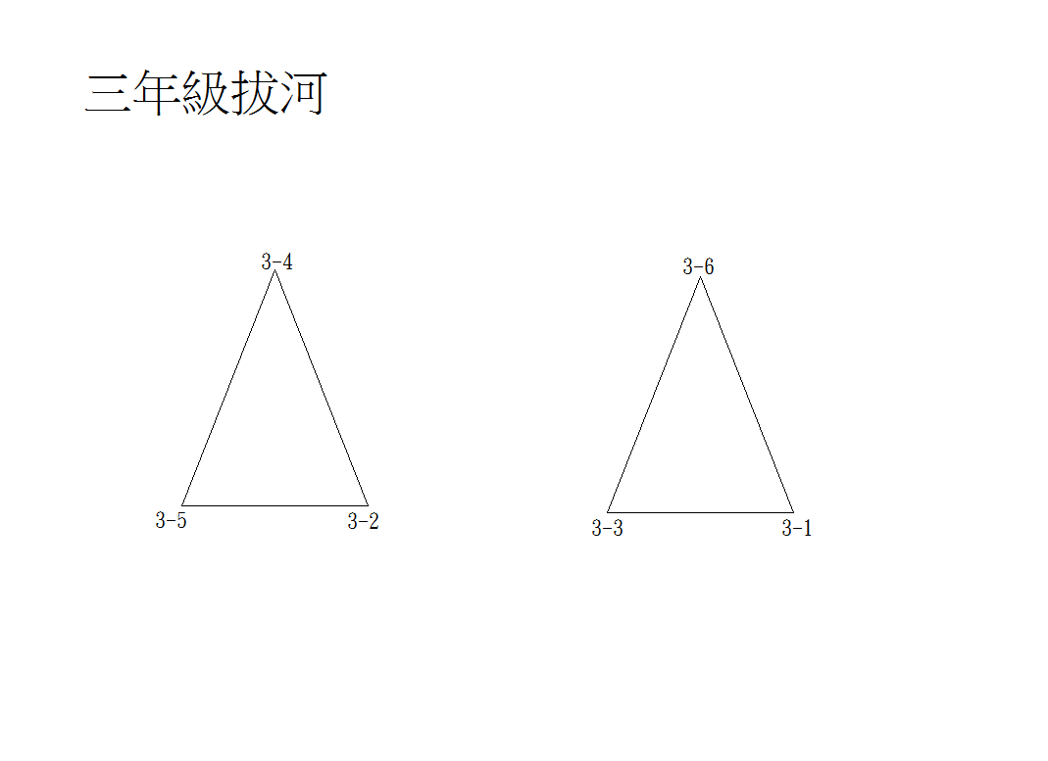

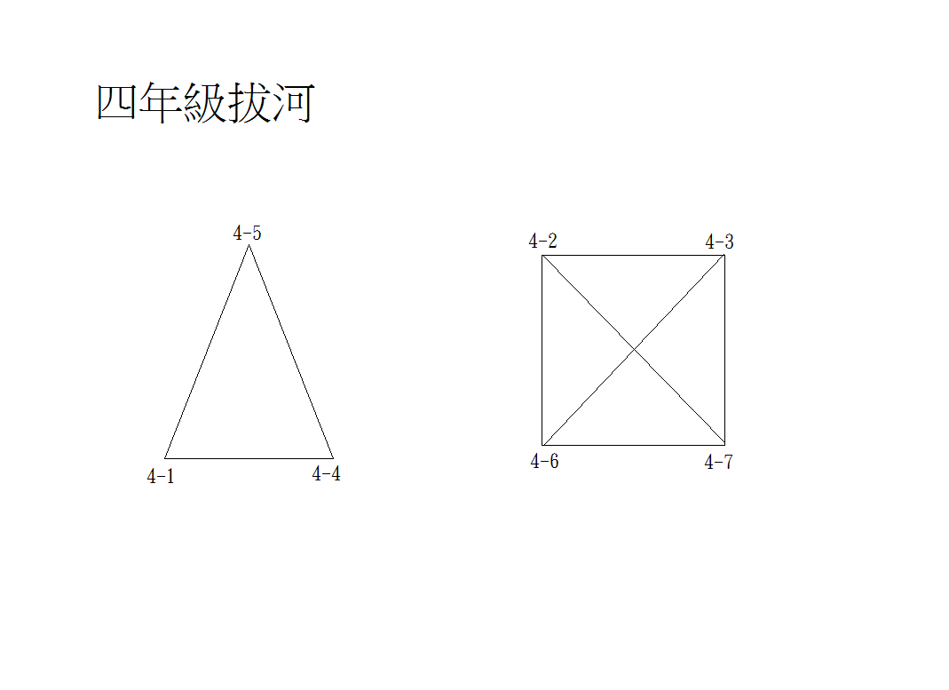

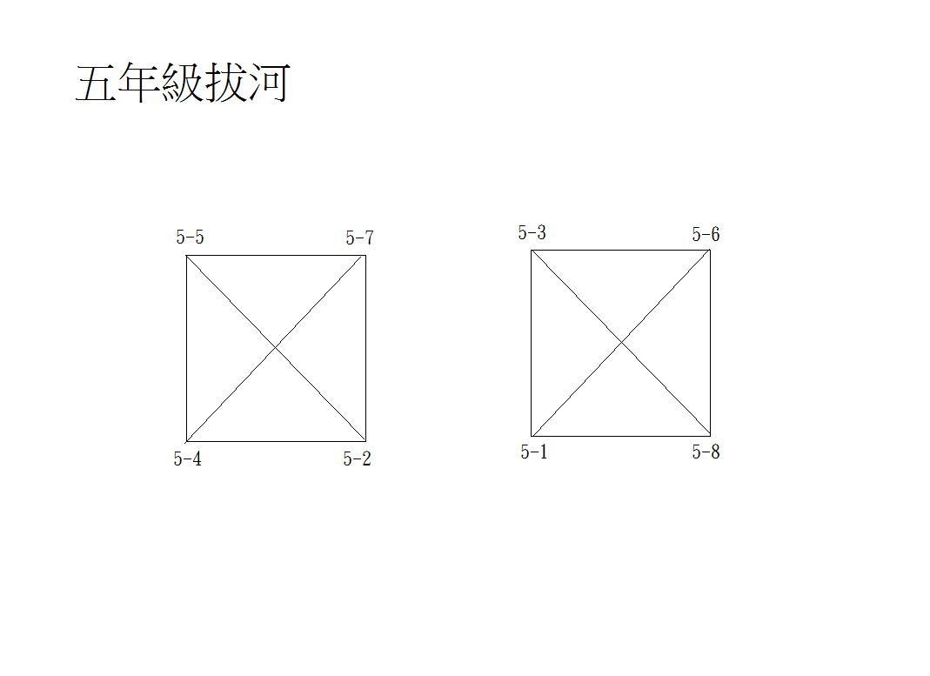

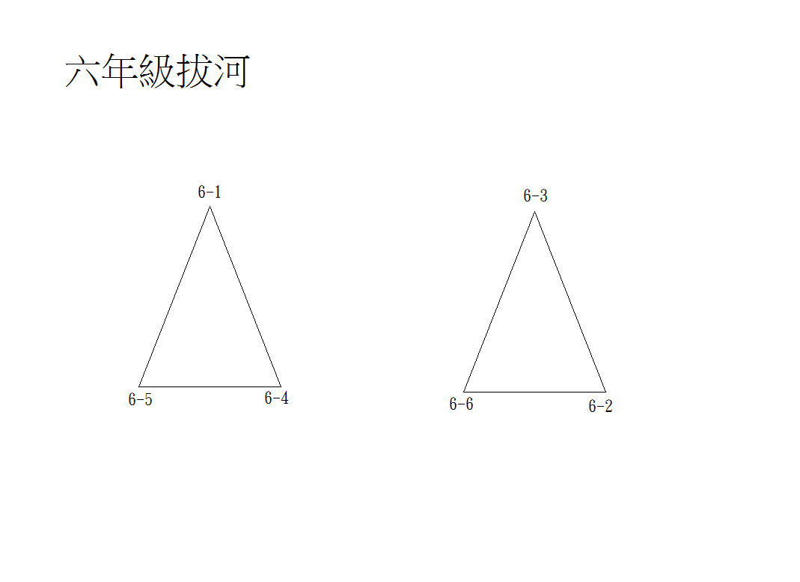

競賽項目：400m接力
五年級第一組
道次 | 1 | 2 | 3 | 4 | 5 | 6
單位 | 5-4 | 5-2 | 5-9 | 5-8 | 5-7
五年級第二組
道次 | 1 | 2 | 3 | 4 | 5 | 6
單位 |  | 5-5 | 5-6 | 5-3 | 5-1
六年級第一組
道次 | 1 | 2 | 3 | 4 | 5 | 6
單位 |  | 6-2 | 6-6 | 6-5 | 6-3
六年級第二組
道次 | 1 | 2 | 3 | 4 | 5 | 6
單位 |  | 6-7 | 6-1 | 6-4

競賽項目：大隊接力
三年級第一組
道次 | 1 | 2 | 3 | 4 | 5 | 6
單位 |  | 3-1 | 3-4 | 3-2 | 3-5
三年級第二組
道次 | 1 | 2 | 3 | 4 | 5 | 6
單位 |  | 3-7 | 3-6 | 3-3
四年級第一組
道次 | 1 | 2 | 3 | 4 | 5 | 6
單位 |  | 4-4 | 4-3 | 4-2 | 4-7
四年級第二組
道次 | 1 | 2 | 3 | 4 | 5 | 6
單位 |  | 4-8 | 4-6 | 4-1 | 4-5
五年級第一組
道次 | 1 | 2 | 3 | 4 | 5 | 6
單位 | 5-7 | 5-9 | 5-3 | 5-6 | 5-5
五年級第二組
道次 | 1 | 2 | 3 | 4 | 5 | 6
單位 |  | 5-8 | 5-4 | 5-2 | 5-1
六年級第一組
道次 | 1 | 2 | 3 | 4 | 5 | 6
單位 |  | 6-6 | 6-3 | 6-5 | 6-2
六年級第二組
道次 | 1 | 2 | 3 | 4 | 5 | 6
單位 |  | 6-4 | 6-7 | 6-1
社區第一組
道次 | 1 | 2 | 3 | 4 | 5 | 6
單位
社區第二組
道次 | 1 | 2 | 3 | 4 | 5 | 6
單位

101周年校慶運動會拔河預賽賽程表
104.3.26(四)上午
時間 | 項目 | 比賽單位 | 備註
10:00 | 三年級拔河 | 34—35
10:05 |  | 36—33
10:10 | 四年級拔河 | 45—41
10:15 |  | 42—46
10:20 |  | 43—47
10:25 | 三年級拔河 | 34—32
10:30 |  | 36—31
10:35 | 四年級拔河 | 45—44
10:40 |  | 42—47
10:45 |  | 43—46
10:50 | 三年級拔河 | 35—32
10:55 |  | 33—31
11:00 | 四年級拔河 | 41—44
11:05 |  | 42—43
11:10 |  | 46—47

104.3.26(四)下午
時間 | 項目 | 比賽單位 | 備註
13:30 | 五年級拔河 | 55—54
13:35 |  | 57—52
13:40 |  | 53—51
13:45 |  | 56—58
13:50 | 六年級拔河 | 61—65
13:55 |  | 63—66
14:00 | 五年級拔河 | 55—52
14:05 |  | 57—54
14:10 |  | 53—58
14:15 |  | 56—51
14:20 | 六年級拔河 | 61—64
14:25 |  | 63—62
14:30 | 五年級拔河 | 55—57
14:35 |  | 54—52
14:40 |  | 53—56
14:45 |  | 51—58
14:50 | 六年級拔河 | 65—64
14:55 |  | 66—62

101周年校慶運動會徑賽會前賽時間表
104.3.26(四)上午
項目 | 檢錄時間 | 比賽時間 | 備註
一年級女60m | 8:30 | 8:35
一年級男60m | 8:35 | 8:40
二年級女60m | 8:40 | 8:45
二年級男60m | 8:45 | 8:50
三年級女100m | 8:50 | 8:55
三年級男100m | 8:55 | 9:00
四年級女100m | 9:00 | 9:05
四年級男100m | 9:05 | 9:10
五年級女100m | 9:10 | 9:15
五年級男100m | 9:15 | 9:20
六年級女100m | 9:20 | 9:25
六年級男100m | 9:25 | 9:30
五年級400m接力(一) | 11:25 | 11:30
五年級400m接力(二) | 11:30 | 11:35
六年級400m接力(一) | 11:35 | 11:40
六年級400m接力(二) | 11:40 | 11:45

